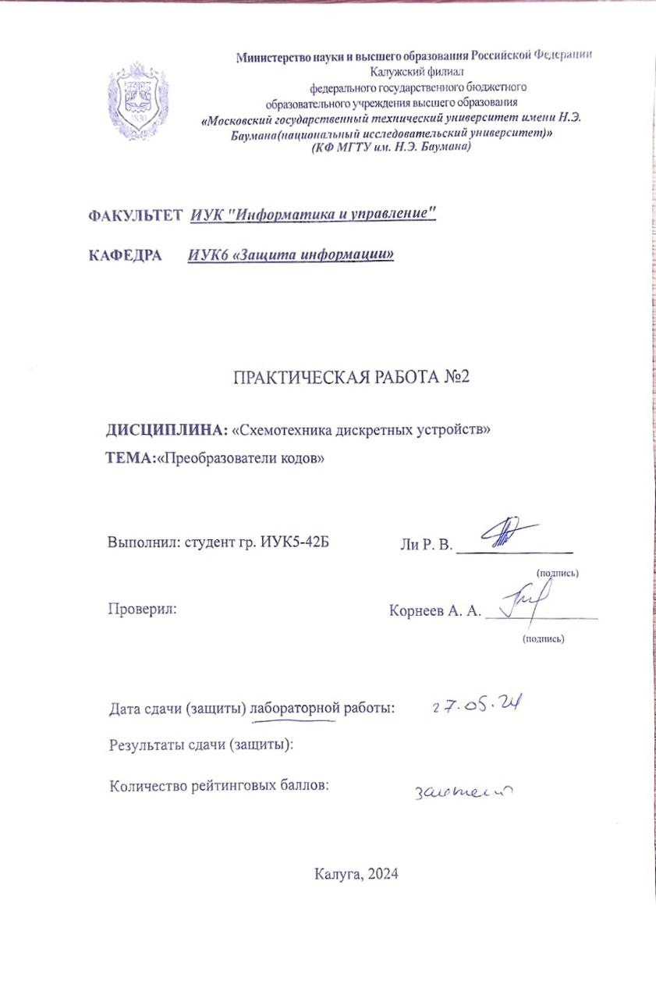
Цель работы: ознакомление с основными характеристиками и испытание интегральных преобразователей кодов (дешифратора, шифратора, демультиплексора и мультиплексора).
Задание 1.
Запустить лабораторный комплекс Micro-Сap 12. Собрать на рабочем поле среды Micro-Cap 12 схему для испытания дешифратора 74AC238 и установить в диалоговых окнах компонентов их параметры или режимы работы.
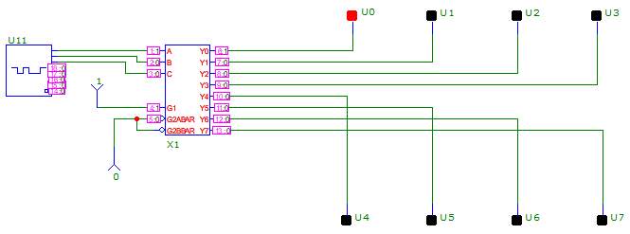
Рисунок 1 - Схема для испытания дешифратора 74AC238
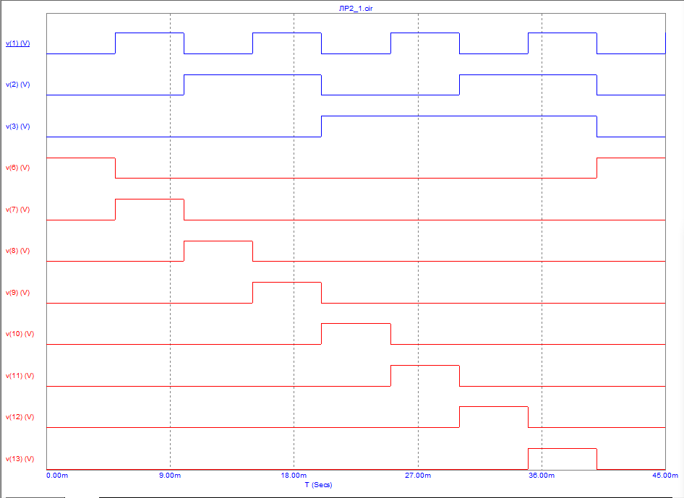
Рисунок 2 - Настройки анализа

Таблица 1 - Таблица переключений на выходах дешифратора
000 | 0
001 | 1
010 | 2
011 | 3
100 | 4
101 | 5
110 | 6
111 | 7

Задание 2.
Собрать на рабочем поле среды Micro-Cap 12 схему для испытания шифратора СD4532B и установить в диалоговых окнах компонентов их параметры или режимы работы.
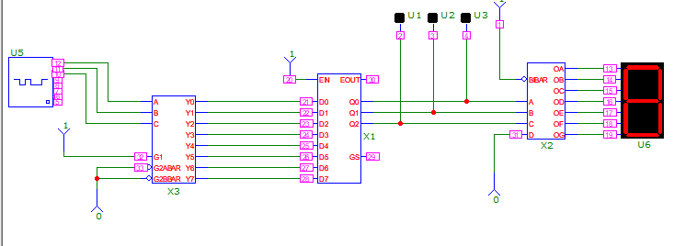
Рисунок 3 - Схема для испытания шифратора СD4532B
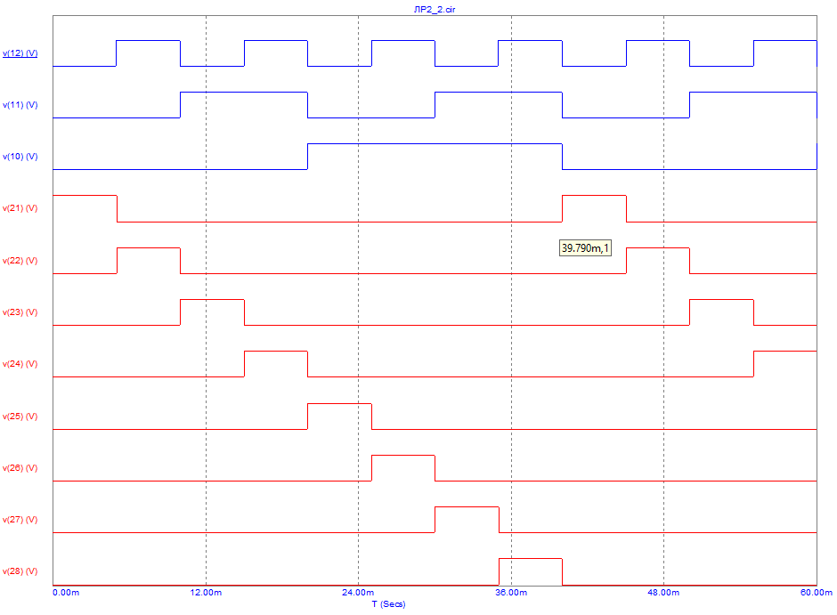
Рисунок 4 - Временные диаграммы

Таблица 2 - Таблица переключений шифратора
000 | 0
001 | 1
010 | 2
011 | 3
100 | 4
101 | 5
110 | 6

Задание 3.
Собрать на рабочем поле среды Micro-Cap 12 схему для испытания демультиплексора 74F138 и установить в диалоговых окнах компонентов их параметры или режимы работы.
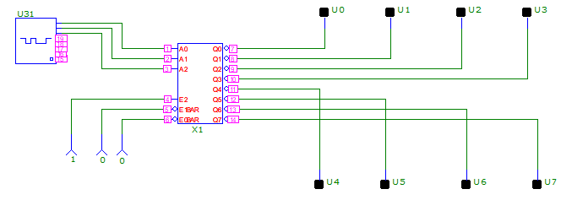
Рисунок 5 - Схема для испытания демультиплексора 74F138
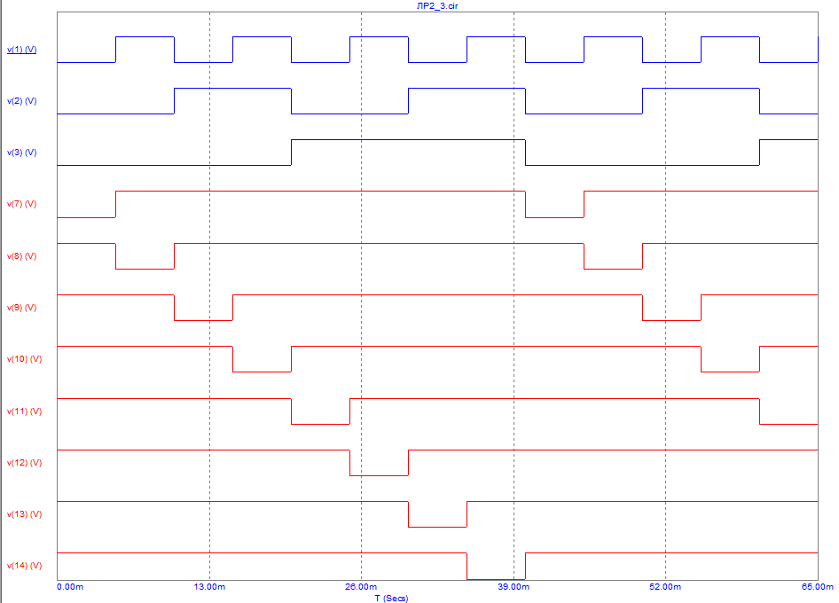
Рисунок 6 - Временные диаграммы
Задание 4.
Собрать на рабочем поле среды Micro-Cap 12 схему для испытания демультиплексора 74HC154 1х16 и установить в диалоговых окнах компонентов их параметры или режимы работы.
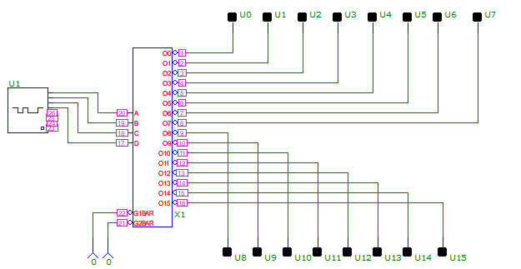
Рисунок 7 - Схема для испытания демультиплексора 74HC154
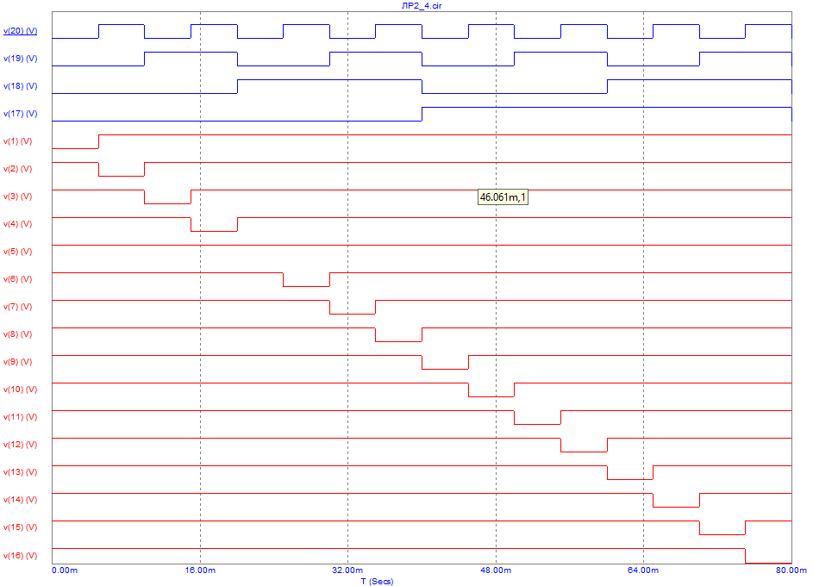
Рисунок 8 - Временные диаграммы
Задание 5.
Собрать на рабочем поле среды Micro-Cap 12 схему для испытания мультиплексора 74151А 8х1 (из 8 в 1) и установить в диалоговых окнах компонентов их параметры или режимы работы.
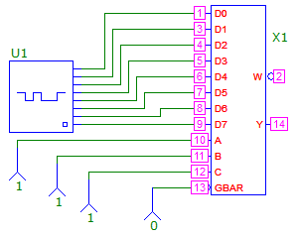
Рисунок 9 - Схема для испытания мультиплексора 74151А
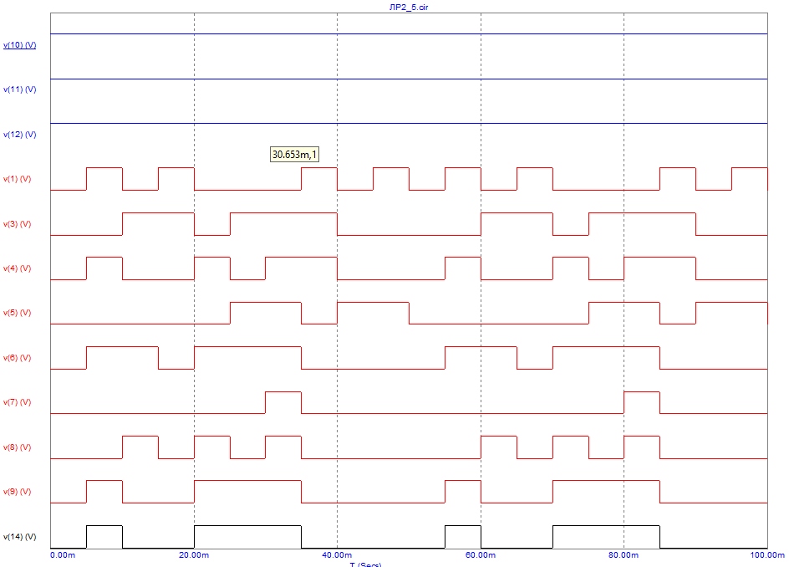
Рисунок 10 - Временные диаграммы

ТЕСТОВЫЕ ЗАДАНИЯ К РАБОТЕ 2
- Укажите задачи:
- для демультиплексирования данных и адресной логики в запоминающих устройствах, а также для преобразования двоично-десятичного кода в десятичный с целью управления индикаторными и печатающими устройствами;
- для преобразования десятичных чисел в двоичные или в двоично-десятичный код, например в микрокалькуляторах, в которых нажатие десятичных клавишей соответствует генерации соответствующего двоичного кода;
- для хранения и преобразования многоразрядных двоичных чисел;
- для коммутации в заданном порядке сигналов, поступающих с нескольких входных шин на одну выходную;
- для распределения в требуемой последовательности по нескольким выходам сигналов с одного информационного входа, в частности для передачи информации по одной линии от нескольких установленных на ней датчиков

шифратор: | - а | - б | - в | - г | - д
дешифратор: | - а | - б | - в | - г | - д
мультиплексор: | - а | - б | - в | - г | - д
демультиплексор: | - а | - б | - в | - г | - д

- Укажите, с какого разряда бинарного слова генератора будет передаваться информация на выход мультиплексора 8х3 при адресном коде 100 на его входе:
- 1 | - 3 | - 5 | - 7 | - 9

- Укажите число выходов дешифратора при трех информационных входах:
- 2 | - 4 | - 6 | - 8 | - 16

- Укажите назначение стробирующих входов в преобразователях кодов:
- для синхронизации работы преобразователей;
- для увеличения числа коммутируемых информационных входов, а также для блокирования работы преобразователей;
- для увеличения числа адресных входов.
- Укажите, в каком преобразователе выбор входа по его номеру (адресу) осуществляется с помощью двоичного код:
- в шифраторе; | - в дешифраторе;
- в мультиплексоре; | - в демультиплексоре;
- Укажите число выводов у шифратора при четырех информационных входах:
- 16 | - 8 | - 4 | - 2 | - 1

- Укажите, какой из приведенных преобразователей кодов выпускается промышленностью только в составе других устройств:
- шифратор; | - дешифратор;
- демультиплексор; | - мультиплексор;

